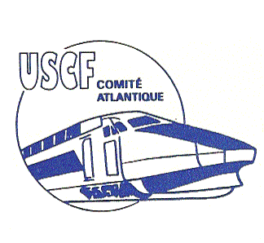

SPORT BOULES

Fiche d’inscription pour le challenge du comité Atlantique des 11 et 12 avril 2017 à Montauban

Attention, modification des jours : le challenge aura lieu un mardi et mercredi

Rappel du nombre d’équipes par région : (modifiable selon inscriptions des équipes)
Bordeaux : 3, Limoges : 4, Nantes Rennes : 1, Toulouse : 6, Tours/Rouen : 2

Rappel : 3 joueurs d’une région peuvent jouer avec 1 joueur d’une autre région

Adresse boulodrome :
Boulodrome du marché gare 1001 boulevard de Chantilly 82000 Montauban
Coordonnées GPS : LAT 1.34941000 LONG 44.03111000

Merci de bien vouloir remplir une fiche par équipe :

Inscription uniquement auprès d’Eric COURTIOL

A adresser avant le : 31 janvier 2017

A: COURTIOL Eric Adresse Mail : eric19@orange.fr
06 74 54 17 08 où 06 10 87 47 98
Adresse SNCF : Brigade voie Objat
Infra Pole Indre Limousin
CRT Limoges
Adresse Personnelle 64 Avenue Raymond Poincarré
19130 Objat
---------------------------------------------------------------------------------------------
Région de : …………………………………… Nom du Capitaine………….……………….
Noms des joueurs .…………………………………………………………………………….
Nombre d’accompagnateurs ….……………………………………………………………..
Viendront par le train : arrivée en gare de Montauban le ……à …… Heure ….. Minutes
Viendront en voiture : arrivée prévue au boulodrome à …………………………………….
Nombre de repas du mardi midi à prévoir (à la charge des joueurs) :
En cas d’arrivée la veille (frais à la charge des joueurs), merci de joindre le plus rapidement possible Claude MONCUQUET (organisateur de cette compétition) pour la réservation de l’hébergement (environ 40€ la chambre) : 06 76 42 04 81
Mail : claude.moncuquet@orange.fr

